

Калужская область

Малоярославецкий район

**АДМИНИСТРАЦИЯ**

муниципального образования

городское поселение

**«Город Малоярославец»**

**ПОСТАНОВЛЕНИЕ**

от «02»апреля 2021 г. № 400

***Об утверждении Положения «О порядке выдачи пропусков за проезд по автомобильным дорогам общего пользования муниципального образования городское поселение «Город Малоярославец» в период временного ограничения»***

Руководствуясь [статьей 14](consultantplus://offline/ref=28B01FCC14AF5E50BC7D6DC1E14D366EF2CD55B657AB9872FC98C3104F94C95C33FD615BC4E4642B9942825B24040CB2AED21168TBLEG) Федерального закона от 10.12.1995 № 196-ФЗ «О безопасности дорожного движения», Федеральным [законом](consultantplus://offline/ref=F7FCCF2D91B8C16C7D8BA4C777FC2412410B6C39FC4D4D6ABE0DBAEBEEF8FF7D29DE42FCE78D9C26B6082BE8C6B374AF99C3520CC3zBP2G) от 06.10.2003 № 131-ФЗ «Об общих принципах организации местного самоуправления в Российской Федерации», [пунктом 7 статьи 13](consultantplus://offline/ref=F7FCCF2D91B8C16C7D8BA4C777FC2412410B6C39FD4B4D6ABE0DBAEBEEF8FF7D29DE42F7E284C323A31973E7C1A86AAC84DF500EzCP0G), [пунктом 9 статьи 31](consultantplus://offline/ref=F7FCCF2D91B8C16C7D8BA4C777FC2412410B6C39FD4B4D6ABE0DBAEBEEF8FF7D29DE42FFE2899C26B6082BE8C6B374AF99C3520CC3zBP2G) Федерального закона от 08.11.2007 № 257-ФЗ «Об автомобильных дорогах и дорожной деятельности в Российской Федерации и о внесении изменений в отдельные законодательные акты Российской Федерации», Постановлением Правительства Российской Федерации от 31.01.2020 №67 «Об утверждении Правил возмещения вреда, причиняемого тяжеловесными транспортными средствами, об изменении и признании утратившими силу некоторых актов Правительства Российской Федерации», решением городской Думы муниципального образования городское поселение «Город Малоярославец» от 25.03.2021 №77 « О разработке и утверждении проекта Положения о выдаче пропусков за проезд по автомобильным дорогам общего пользования муниципального образования городское поселение «Город Малоярославец» в период временного ограничения», [Уставом](consultantplus://offline/ref=F7FCCF2D91B8C16C7D8BBACA61907A1C45053A34F84F463BE15FBCBCB1A8F928699E44AAB3CBC27FE54960E5C7A868AF98zDPCG) муниципального образования городское поселение «Город Малоярославец»

**ПОСТАНОВЛЯЕТ:**

1. Утвердить Положение **о порядке выдачи пропусков**  на проезд транспортных средств в период временного ограничения движения по автомобильным дорогам общего пользования местного значения муниципального образования городское поселение «Город Малоярославец» (приложение № 1).

2. Создать и утвердить состав комиссии по рассмотрению вопросов выдачи пропусков (приложение №2).

3. Проезд в период ограничения движения с 22 марта по 20 апреля 2021 года, согласно Постановлению Администрации муниципального образования городское поселение «Город Малоярославец» от 16.03.2021 № 289 «О введении временных ограничений движения транспортных средств по автомобильным дорогам общего пользования в муниципальном образовании городское поселение «Город Малоярославец» Калужской области в 2021 году» транспортных средств общей массой более 3,5 тонн (кроме транспортных средств, осуществляющих международные перевозки грузов по межправительственным соглашениям, перевозки пассажиров) осуществляется по пропускам, выдаваемым администрацией муниципального образования городское поселение «Город Малоярославец» на платной основе.

4. Размер платы в счет возмещения вреда, причиняемого тяжеловесными транспортными средствами при движении таких транспортных средств по автомобильным дорогам общего пользования местного значения муниципального образования городское поселение «Город Малоярославец» в весенний период 2021 года, осуществляется по формуле согласно методике утвержденной Постановлением Правительства Российской Федерации от 31.01.2020 № 67 «Об утверждении Правил возмещения вреда, причиняемого тяжеловесными транспортными средствами, об изменении и признании утратившими силу некоторых актов Правительства Российской Федерации» (приложение №3).

5.Опубликовать настоящее постановление на официальном сайте администрации муниципального образования городского поселения «Город Малоярославец» в информационно-телекоммуникационной сети «Интернет» и в газете «Малоярославецкий край».

6. Настоящее постановление вступает в силу со дня его подписания.

**Глава Администрации М.А.Крылов**

Приложение № 1

Постановлению администрации

муниципального образования

городское поселение «Город Малоярославец»

от 02.04.2021г. №400

ПОЛОЖЕНИЕ

**о порядке выдачи пропусков на проезд транспортных средств в период временного ограничения движения по автомобильным дорогам общего пользования местного значения муниципального образования городское поселение «Город Малоярославец»**

**1. Общие положения**

1.1. Настоящее Положение разработано в соответствии с Федеральным [законом](consultantplus://offline/ref=A3557003FDE3B09A9C260F693FF55316E067C9698DFCD3DF3FD06119D6F3DC8959710CA75867B82E39574C77A1BCp4J) от 06.10.2003 № 131-ФЗ «Об общих принципах организации местного самоуправления в Российской Федерации», [пунктом 7 статьи 13](consultantplus://offline/ref=F7FCCF2D91B8C16C7D8BA4C777FC2412410B6C39FD4B4D6ABE0DBAEBEEF8FF7D29DE42F7E284C323A31973E7C1A86AAC84DF500EzCP0G), [пунктом 9 статьи 31](consultantplus://offline/ref=F7FCCF2D91B8C16C7D8BA4C777FC2412410B6C39FD4B4D6ABE0DBAEBEEF8FF7D29DE42FFE2899C26B6082BE8C6B374AF99C3520CC3zBP2G) Федерального закона от 08.11.2007 № 257-ФЗ «Об автомобильных дорогах и дорожной деятельности в Российской Федерации и о внесении изменений в отдельные законодательные акты Российской Федерации», Постановлением Правительства Российской Федерации от 31.01.2020 №67 «Об утверждении Правил возмещения вреда, причиняемого тяжеловесными транспортными средствами, об изменении и признании утратившими силу некоторых актов Правительства Российской Федерации».

1.2. Пропуска на проезд автомобильного транспорта общей массой более 3,5 тонн по автомобильным дорогам общего пользования местного значения муниципального образования городское поселение «Город Малоярославец» в период временного ограничения движения транспортных средств выдаются на платной основе на основании решения комиссии по рассмотрению вопросов выдачи пропусков (далее - комиссия).

1.3. От платы в счет возмещения вреда освобождаются организации, выполняющие работы по содержанию, ремонту, реконструкции и строительству дорог и иных объектов, финансируемых за счет средств бюджета муниципального образования городское поселение «Город Малоярославец», а так же организации в соответствии с пунктом 17 раздела 4 Постановления Правительства Калужской области от 25.10.2011 г. № 584 «Об утверждении Положения о порядке осуществления временных ограничения или прекращения движения транспортных средств по автомобильным дорогам регионального или межмуниципального, местного значения Калужской области»

1.4 Заявление на получение пропуска на движение по автомобильным дорогам тяжеловесного и (или) крупногабаритного транспортного средства (далее - заявление) подается владельцем транспортного средства в случае, если маршрут, часть маршрута указанного транспортного средства проходят по автомобильным дорогам общего пользования местного значения муниципального образования городское поселение «Город Малоярославец» при условии, что маршрут такого транспортного средства проходит в границах городского поселения.

1.5.Заявление на получение пропуска подается владельцем транспортного средства или его представителем по форме в соответствии с приложением №1 к настоящему Положению

1.6. Заявление необходимо подать в Администрацию муниципального образования городское поселение «Город Малоярославец» (далее по тексту - Администрация). Прием документов осуществляется по адресу: ул. Калужская, д.8, кабинет отдела капитального строительства и технической инспекции, в понедельник, вторник, среду, четверг с 8-00 до 17-15 (перерыв на обед - с 13-00 до 14-00), в пятницу - с 8-00 до 16-00, или посредством почтового отправления, факсимильной связи с последующим представлением оригиналов заявления и схемы транспортного средства, заверенных копий документов.

Информация об автомобильных дорогах и территориях обслуживания размещается на официальном сайте Росавтодора, в информационно-телекоммуникационной сети "Интернет".

1.7. В заявлении необходимо указать:

- наименование и организационно-правовая форма - для юридических лиц;

- идентификационный номер налогоплательщика (далее - ИНН) и основной государственный регистрационный номер (далее - ОГРН или ОГРНИП) - для юридических лиц и индивидуальных предпринимателей;

- адрес местонахождения юридического лица, фамилия, имя, отчество (при наличии) руководителя, телефон;

- фамилия, имя, отчество (при наличии), адрес места жительства, данные документа, удостоверяющего личность, - для физических лиц и индивидуальных предпринимателей (с указанием статуса индивидуального предпринимателя);

-банковские реквизиты (наименование банка, расчетный счет, корреспондентский счет, банковский индивидуальный код);

- дату заявления;

- наименование, адрес и телефон владельца транспортного средства;

- маршрут движения (пункт отправления - пункт назначения с указанием их адресов в населенных пунктах, если маршрут проходит по улично-дорожной сети населенных пунктов, без указания промежуточных пунктов);

- вид перевозки (межрегиональная, местная), срок перевозки, количество поездок;

- характеристика груза (при наличии груза) (полное наименование, марка, модель, габариты, масса, делимость, длина свеса (при наличии);

- сведения о транспортном средстве (автопоезде) (марка и модель транспортного средства (тягача, прицепа (полуприцепа)), государственный регистрационный номер транспортного средства (тягача, прицепа (полуприцепа)), параметры транспортного средства (автопоезда) (масса транспортного средства (автопоезда) без груза/с грузом, масса тягача, прицепа (полуприцепа)), расстояние между осями, нагрузки на оси, габариты транспортного средства (автопоезда) (длина, ширина, высота), минимальный радиус поворота с грузом, необходимость автомобиля сопровождения (прикрытия), предполагаемая максимальная скорость движения транспортного средства (автопоезда) с учетом конструктивных особенностей транспортного средства и конкретных дорожных условий на маршруте движения.

Заявление оформляется на русском языке (наименования груза, марок и моделей транспортных средств, их государственных регистрационных номеров допускается оформлять буквами латинского алфавита).

1.8. К заявлению необходимо приложить:

1) копия документов каждого транспортного средства (паспорт транспортного средства или свидетельство о регистрации транспортного средства, паспорт самоходной машины), с использованием которого планируется поездка;

2) схема тяжеловесного и (или) крупногабаритного транспортного средства (автопоезда) с изображением размещения груза (при наличии груза) (рекомендуемый образец схемы приведен в приложении № 2 к настоящему Положению). На схеме изображается транспортное средство, планируемое к участию в перевозке, его габариты с грузом (при наличии груза), количество осей и колес на нем, взаимное расположение осей и колес, распределение нагрузки по осям и в случае неравномерного распределения нагрузки по длине оси - распределение на отдельные колеса, а также при наличии груза - габариты груза, расположение груза на транспортном средстве, погрузочная высота, свес (при наличии) (изображается вид в профиль, сзади), способы, места крепления груза;

3) сведения о технических требованиях к перевозке заявленного груза в транспортном положении (в случае перевозки груза) - сведения изготовителя, производителя груза, эксплуатационные документы, содержащие информацию о весогабаритных параметрах груза;

В случае подачи заявления представителем владельца транспортного средства к заявлению также прилагается документ, подтверждающий полномочия представителя владельца транспортного средства.

1.9. Заявление, схема транспортного средства (автопоезда), а также копии документов, должны быть подписаны заявителем (для физических лиц и индивидуальных предпринимателей) или руководителем (иным уполномоченным лицом) и заверены печатью (при наличии) (для юридических лиц).

**2. Рассмотрение комиссией заявления и документов.**

Заявление регистрируется должностным лицом Администрации в течение одного рабочего дня с даты его поступления.

2.1. Комиссия **осуществляет проверку** представленных документов, указанных в пункте 1.7 и 1.8 раздела 1, в течение трех рабочих дней со дня регистрации заявления, а так же:

1) наличия полномочий на выдачу пропуска по заявленному маршруту;

2) сведений, предоставленных в заявлении и документах, на соответствие технических характеристик транспортного средства и груза (при наличии груза), а также технической возможности осуществления движения тяжеловесного и (или) крупногабаритного транспортного средства по заявленному маршруту;

3) информации о государственной регистрации в качестве индивидуального предпринимателя или юридического лица (для российских перевозчиков) с использованием единой системы межведомственного электронного взаимодействия и подключаемых к ней региональных систем межведомственного электронного взаимодействия;

Комиссия осуществляет согласование маршрута тяжеловесного и (или) крупногабаритного транспортного средства.

2.3 Комиссия осуществляет расчет платы в счет возмещения вреда причиняемого автомобильным дорогам тяжеловесным транспортным средством.

2.4 Комиссия **предоставляет заявителю сведения о размере платы в счет возмещения вреда**, причиняемого тяжеловесными транспортными средствами при движении таких транспортных средств по автомобильным дорогам общего пользования местного значения муниципального образования городское поселение «Город Малоярославец» в весенний период 2021 года, **и реквизиты** с указанием способов и порядка оплаты**, в течение трех рабочих дней с момента регистрации заявления.**

2.5 Комиссия **в случае решения об отказе в выдаче пропуска**, информирует заявителя о принятом решении с указанием оснований принятия данного решения в течение трех рабочих дней с даты регистрации заявления и прилагаемых к нему документов посредством почтового отправления, электронной почты либо по телефону, указанному в заявлении.

**3. Выдача пропуска**

3.1. При положительном решении комиссии заявитель не позднее 4-х рабочих дней после подачи документов получает пропуск. В случае отрицательного заключения комиссии выдается обоснованный письменный отказ в получении пропуска.

3.2. Пропуска регистрируются в журнале выдачи пропусков.

3.3. Комиссия принимает решение об отказе в выдаче пропуска в случае, если:

1) не уполномочена согласно настоящему Положению выдавать пропуск по заявленному маршруту;

2) информация о государственной регистрации в качестве индивидуального предпринимателя или юридического лица не совпадает с соответствующей информаций, указанной в заявлении;

3) сведения, предоставленные в заявлении и документах, не соответствуют техническим характеристикам транспортного средства и груза, а также технической возможности осуществления заявленной перевозки;

4) установленные требования о перевозке делимого груза не соблюдены;

5) при согласовании маршрута установлена невозможность осуществления движения по заявленному маршруту тяжеловесного и (или) крупногабаритного транспортного средства с заявленными техническими характеристиками в связи с техническим состоянием автомобильной дороги, искусственного сооружения или инженерных коммуникаций, а также по требованиям безопасности дорожного движения;

6) заявитель **не внес плату в счет возмещения вреда**, причиняемого тяжеловесными транспортными средствами при движении таких транспортных средств по автомобильным дорогам общего пользования местного значения муниципального образования городское поселение «Город Малоярославец» в весенний период 2021 года, и не предоставил копии платежных документов, подтверждающих такую оплату;

7) отсутствуют оригиналы заявления и схемы автопоезда на момент выдачи пропуска, заверенных регистрационных документов транспортного средства в случае, если заявление и документы направлялись в Администрацию с использованием факсимильной связи;

8) не представлены документы и сведения, указанные в пунктах 1.7 и 1.8 раздела 1 настоящего Положения.

Приложение № 1

к Положению

о порядке выдачи пропусков на проезд

транспортных средств в период

временного ограничения движения

по автомобильным дорогам

общего пользования местного значения

муниципального образования городское поселение

"Город Малоярославец"

ЗАЯВЛЕНИЕ

на получение пропуска

на движение по автомобильным дорогам тяжеловесного

и (или) крупногабаритного транспортного средства

|  |  |  |  |  |  |  |  |  |  |  |
| --- | --- | --- | --- | --- | --- | --- | --- | --- | --- | --- |
| Наименование - для юридических лиц; фамилия, имя, отчество (при наличии), данные документа, удостоверяющего личность - для физических лиц и индивидуальных предпринимателей, адрес, телефон и адрес электронной почты (при наличии) владельца транспортного средства | | | | | | | | | | |
|  | | | | | | | | | | |
|  | | | | | | | | | | |
| ИНН, ОГРН/ОГРНИП владельца транспортного средства | | | |  | | | | | | |
| Маршрут движения | | | | | | | | | | |
|  | | | | | | | | | | |
| Вид перевозки (межрегиональная, местная) | | | | | | | |  | | |
| На срок | | | | с |  | | | | по |  |
| На количество поездок | | | |  | | | | | | |
| Характеристика груза (при наличии груза): | | | | Делимый | | да | | | нет | |
| Наименование <12> | | | | | | Габариты (м) | | | Масса (т) | |
|  | | | | | |  | | |  | |
| Длина свеса (м) (при наличии) | | | | | |  | | | | |
| Транспортное средство (автопоезд) (марка и модель транспортного средства (тягача, прицепа (полуприцепа), государственный регистрационный номер транспортного средства (тягача, прицепа (полуприцепа) | | | | | | | | | | |
|  | | | | | | | | | | |
| Параметры транспортного средства (автопоезда) | | | | | | | | | | |
| Масса транспортного средства (автопоезда) без груза/с грузом (т) | | |  | | | Масса тягача (т) | | | Масса прицепа (полуприцепа) (т) | |
|  | | |  | |
| Расстояния между осями (м) | | |  | | | | | | | |
| Нагрузки на оси (т) | | |  | | |  | | |  | |
| Габариты транспортного средства (автопоезда): | | | | | | | | | | |
| Длина (м) | Ширина (м) | | | Высота (м) | | Минимальный радиус поворота с грузом (м) | | | | |
|  |  | | |  | |  | | | | |
| Необходимость автомобиля сопровождения (прикрытия) | | | | | |  | | | | |
| Предполагаемая максимальная скорость движения транспортного средства (автопоезда) (км/час) | | | | | | |  | | | |
| Банковские реквизиты | | | | | | |  | | | |
|  | | | | | | | | | | |
| Оплату гарантируем | | | | | | | | | | |
|  | |  | | | | | |  | | |
| (должность) | | (подпись) | | | | | | (Фамилия, имя, отчество (при наличии) | | |

<12> Указывается полное наименование груза, основные характеристики: марка, модель, описание индивидуальной и транспортной тары (способ крепления).

Приложение № 2

к Положению

о порядке выдачи пропусков на проезд

транспортных средств в период

временного ограничения движения

по автомобильным дорогам

общего пользования местного значения

муниципального образования городское поселение

"Город Малоярославец"

Пропуск

на движение по автомобильным дорогам тяжеловесного

и (или) крупногабаритного транспортного средства

(лицевая сторона)

|  |  |  |  |  |  |  |  |  |  |  |
| --- | --- | --- | --- | --- | --- | --- | --- | --- | --- | --- |
| Вид перевозки (межрегиональная, местная) | | | | |  | | | | | |
| Год | | | | |  | | | | | |
| Разрешено выполнить |  | поездок в период с | | | | |  | | по |  |
| По маршруту | | | | | | | | | | |
|  | | | | | | | | | | |
| Транспортное средство (автопоезд) (марка и модель транспортного средства (тягача, прицепа (полуприцепа), государственный регистрационный номер транспортного средства (тягача, прицепа (полуприцепа) | | | | | | | | | | |
|  | | | | | | | | | | |
| Наименование - для юридических лиц, фамилия, имя, отчество (при наличии) - для физических лиц и индивидуальных предпринимателей, адрес и телефон владельца транспортного средства | | | | | | | | | | |
|  | | | | | | | | | | |
| Характеристика груза (при наличии груза) (полное наименование, марка, модель, габариты, масса) | | | | | | | | | | |
|  | | | | | | | | | | |
| Параметры транспортного средства (автопоезда) | | | | | | | | | | |
| Масса транспортного средства (автопоезда) без груза/с грузом (т) |  | | Масса тягача (т) | | | | | Масса прицепа (полуприцепа) (т) | | |
|  | | | | |  | | |
| Расстояния между осями (м) |  | | | | | | | | | |
| Нагрузки на оси (т) |  | | | | | | | | | |
| Габариты транспортного средства (автопоезда): | | | Длина (м) | | | Ширина (м) | | | Высота (м) | |
| Разрешение выдано (наименование уполномоченного органа) | | | | | | | |  | | |
|  | | | | | | | | | | |
|  | |  | | | |  | | | | |
| (должность) | | (подпись) | | | | (Фамилия, имя, отчество (при наличии) | | | | |
| "__" ____________ 20__ г. | | | | М.П. (при наличии) | | | | | | |

(оборотная сторона)

|  |  |  |  |  |
| --- | --- | --- | --- | --- |
| Вид сопровождения |  | | | |
| Особые условия движения <1> | | | | |
|  | | | | |
| Владельцы автомобильных дорог, сооружений, инженерных коммуникаций, подразделение Госавтоинспекции и другие организации, согласовавшие перевозку (указывается наименование согласующей организации, исходящий номер и дата согласования, для Госавтоинспекции печать и фамилия, имя, отчество должностного лица с личной подписью) | | | | |
| А. С нормативными требованиями настоящего специального разрешения, а также в области дорожного движения ознакомлен | | | | |
| Водитель(и) транспортного средства | |  | | |
|  | | (Фамилия, имя, отчество (при наличии), подпись) | | |
| Б. Транспортное средство с грузом/без груза соответствует нормативным требованиям в области дорожного движения и параметрам, указанным в настоящем специальном разрешении | | | | |
|  | | | | |
|  | | |  | |
| Подпись владельца транспортного средства | | | Фамилия, имя, отчество (при наличии) | |
| "__" ___________ 20__ г. | | | | М.П. (при наличии) |
| Отметки владельца транспортного средства о поездке (поездках) транспортного средства (указывается дата и время начала каждой поездки, заверяется печатью (при наличии) организации и подписью ответственного лица | | | | |
|  | | | | |
|  | | | | |
| Отметки грузоотправителя об отгрузке груза (указывается дата и время отгрузки, реквизиты грузоотправителя (наименование, юридический адрес), заверяется печатью (при наличии) организации и подписью ответственного лица | | | | |
|  | | | | |
|  | | | | |
| (без отметок настоящее специальное разрешение недействительно) | | | | |
| Отметки контролирующих органов (указывается, в том числе дата, время и место осуществления контроля) | | | | |

Приложение № 3

к Положению

о порядке выдачи пропусков на проезд

транспортных средств в период

временного ограничения движения

по автомобильным дорогам

общего пользования местного значения

муниципального образования городское поселение

"Город Малоярославец"

СХЕМА

тяжеловесного и (или) крупногабаритного транспортного

средства (автопоезда)

Вид сбоку:

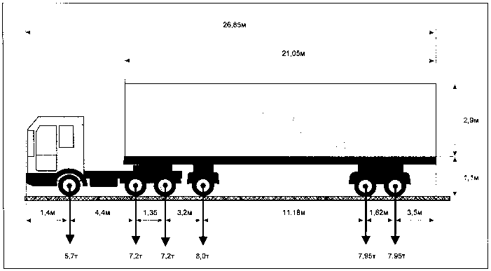

Вид сзади:

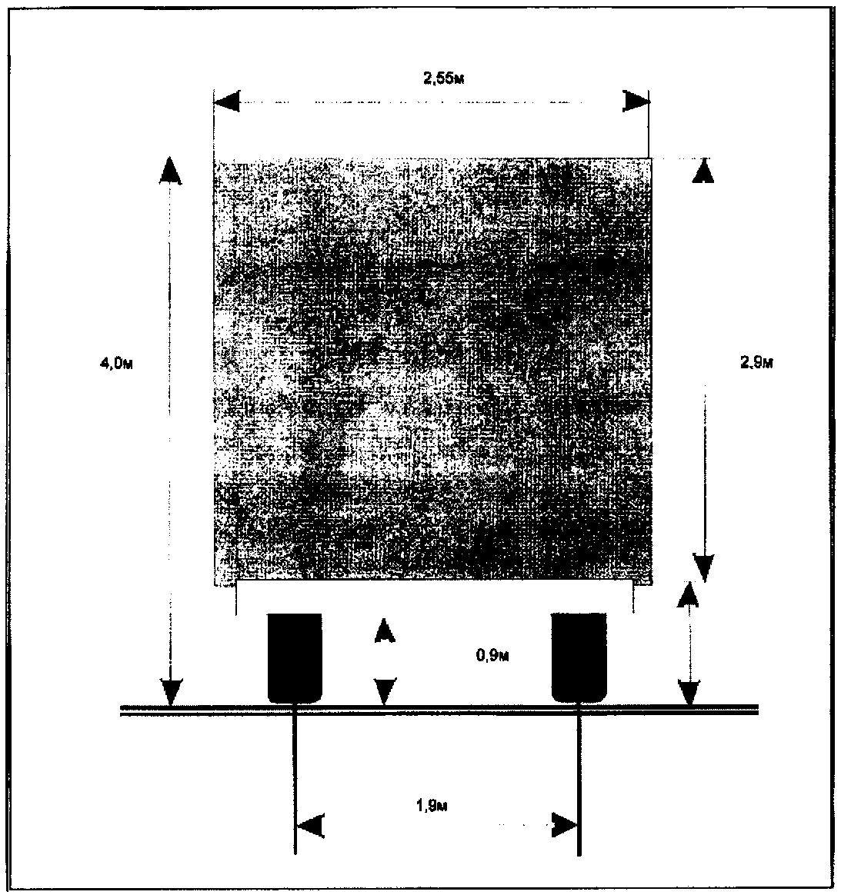

_____________________________________ ____________________________

(должность, Ф.И.О. заявителя) (подпись заявителя)

М.П. (при наличии)

Приложение № 2

к Постановлению

администрации муниципального образования

городское поселение «Город Малоярославец»

от 02.04. 2021г. №400

СОСТАВ КОМИССИИ ПО РАССМОТРЕНИЮ ВОПРОСОВ

ВЫДАЧИ ПРОПУСКОВ

**Председатель комиссии -** Заместитель Главы администрации по ЖКХ, имуществу и комплексному развитию – начальник отдела по управлению муниципальным имуществом и ЖКХ - Трофимова Г.Г.

**Заместитель председателя комиссии -** Заместитель Главы администрации -начальник финансово-экономического отдела - Черноморцева Н.В

**Секретарь комиссии:** Ведущий эксперт отдела капитального строительства и технической инспекции - Баврина Е.В.

**Члены комиссии:**

Начальник отдела капитального строительства и технической инспекции – Митюшина Н.В. ,

Ведущий специалист отдела капитального строительства и технической инспекции - Иванова Е.С.

Директор МУП «Муниципальное специализированное автотранспортное предприятие» - Огарков А.А.

Сотрудник ГИБДД (по согласованию)

Приложение № 3

к Постановлению

администрации муниципального образования

городское поселение «Город Малоярославец»

от 02.04. 2021г. № 400

Размер платы

В счет возмещения вреда, причиняемого тяжеловесными транспортными средствами при движении таких транспортных средств по автомобильным дорогам общего пользования местного значения муниципального образования городское поселение «Город Малоярославец» в весенний период 2021 года

Размер платы в счет возмещения вреда **рассчитывается по формуле** согласно методике утвержденной Постановлением Правительства Российской Федерации от 31.01.2020 № 67 «Об утверждении Правил возмещения вреда, причиняемого тяжеловесными транспортными средствами, об изменении и признании утратившими силу некоторых актов Правительства Российской Федерации» применительно к каждому участку автомобильной дороги, по которому проходит маршрут транспортного средства (Пр):

Пр = [Рпм + (Рпом1 + Рпом2 + ... + Рпомi)] x S x Ттг,

где:

Рпм - размер вреда при превышении значения допустимой массы транспортного средства, определенный соответственно для автомобильных дорог местного значения (рублей на 100 километров);

Рпом1 + Рпом2 +... + Рпомi - сумма размеров вреда при превышении значений допустимой нагрузки на каждую ось транспортного средства, определенных соответственно для автомобильных местного значения, (рублей на 100 километров);

1, 2, i - порядковый номер осей транспортного средства, по которым имеется превышение допустимой нагрузки на ось транспортного средства;

S - протяженность участка автомобильной дороги (сотни километров);

Ттг - базовый компенсационный индекс текущего года.

6. Базовый компенсационный индекс текущего года (Ттг) рассчитывается по формуле:

Ттг = Тпг x Iтг,

где:

Тпг - базовый компенсационный индекс предыдущего года (базовый компенсационный индекс 2008 года принимается равным 1, Т2008 = 1);

Iтг - индекс-дефлятор инвестиций в основной капитал за счет всех источников финансирования на год планирования (при расчете на период более одного года - произведение индексов-дефляторов на соответствующие годы), разработанный Министерством экономического развития Российской Федерации для прогноза социально-экономического развития и учитываемый при формировании федерального бюджета на соответствующий финансовый год и плановый период.

Общий размер платы в счет возмещения вреда определяется как сумма платежей в счет возмещения вреда, рассчитанных применительно к каждому участку автомобильных дорог, по которому проходит маршрут транспортного средства.

Средства, полученные в качестве платежей в счет возмещения вреда, подлежат зачислению в доход бюджета муниципального образования городское поселение «Город Малоярославец» (в дорожный фонд муниципального образования)

Решение **о возврате излишне уплаченных** (взысканных) платежей в счет возмещения вреда, перечисленных в доход местного бюджета муниципального образования городское поселение «Город Малоярославец», принимается в 7-дневный срок со дня получения заявления плательщика.